Ajinomoto do Brasil abre vagas de emprego na capital e no interior de São Paulo
Com inscrições abertas e processos seletivos contínuos, oportunidades contemplam níveis operacionais, administrativos e de liderança

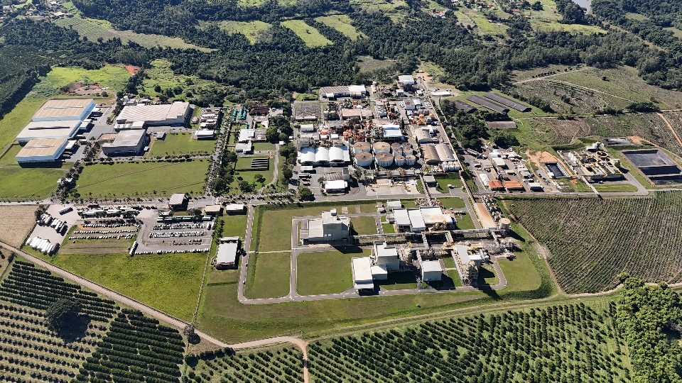
Fábrica da Ajinomoto do Brasil localizada em Limeira (SP)/Créditos: Divulgação
Para fazer download das imagens em alta resolução, acesse o link

São Paulo, agosto de 2026 – A Ajinomoto do Brasil, referência em aminoácidos e proprietária de marcas como SAZÓN®, MID® e VONO®, está com mais de 30 vagas de emprego abertas. As oportunidades abrangem diferentes níveis de experiência e qualificação, indo desde posições operacionais e vagas de estágio até cargos de liderança e especialistas. As posições estão distribuídas entre o escritório da empresa, localizado em São Paulo, e as unidades fabris de Limeira, Pederneiras e Laranjal Paulista, todas no interior do estado.
O grande destaque são as vagas da planta de Limeira, que concentra a maior parte das oportunidades. Entre as posições abertas, a unidade conta com vagas para Operadores de Produção e Operadores de suprimentos (condução de empilhadeira), além de posições exclusivas para Pessoas com Deficiência (PCD), reforçando o pilar de inclusão da companhia. Em São Paulo (capital), há processos seletivos contínuos para Promotores de Venda e Merchandising, com possibilidade de cadastro no banco de talentos da companhia.
"A Ajinomoto do Brasil está em constante evolução e entre os nossos valores estão o respeito e a valorização das pessoas. Com essas contratações, buscamos talentos que queiram crescer conosco e que estejam alinhados ao nosso propósito de contribuir para o bem-estar de todas as pessoas, da sociedade e do planeta", destaca Melissa Biazotto Spagnol, gerente de Recursos Humanos da Ajinomoto do Brasil.
Para conferir mais detalhes das oportunidades disponíveis, basta acessar a página da empresa na Gupy.
Objetivos de Desenvolvimento Sustentável
A Ajinomoto do Brasil desenvolve projetos e ações alinhados aos 17 Objetivos de Desenvolvimento Sustentável (ODS), definidos pela Organização das Nações Unidas (ONU), que visam alcançar um mundo mais igualitário e sustentável até 2030. Clique aqui para conhecer mais sobre esses projetos.

A divulgação deste material colabora diretamente para os seguintes ODS:



Sobre a Ajinomoto do Brasil
Presente no país desde 1956, a Ajinomoto do Brasil é referência em aminoácidos e amplamente conhecida por seus produtos de varejo, como Tempero SAZÓN®, Refrescos MID®, Sopas VONO® e o próprio AJI-NO-MOTO®, além de atuar no segmento de food service (alimentação fora do lar). A empresa oferece produtos de alta qualidade tanto para o consumidor como insumos para as indústrias alimentícia, cosmética, esportiva, farmacêutica, de nutrição animal e agronegócios. Tem como propósito contribuir para o bem-estar de todas as pessoas, da sociedade e do planeta por meio da “AminoScience”, a Ciência dos Aminoácidos, e do amor pela vida. Para isso, trabalha com produtos desenvolvidos a partir do Biociclo - processo circular de produção sustentável -, com menor impacto no meio ambiente. Com quatro fábricas no interior de São Paulo e sede na capital, emprega cerca de 3 mil pessoas e atende mercados internos e externos. Globalmente, o Grupo Ajinomoto emprega mais de 34 mil pessoas, conta com 126 fábricas e produtos vendidos em mais de 130 países. Em 2025, teve um faturamento global de US$ 10,5 bilhões e nacional de R$ 3,6 bilhões. Para mais informações, visite www.ajinomoto.com.br.

INFORMAÇÕES PARA IMPRENSA | AJINOMOTO DO BRASIL
FSB Comunicação
ajinomoto@fsb.com.br

